“中文期刊助手”APP说明书（V4.0）
- 产品介绍
“中文期刊助手”APP（下称，中刊助手），是重庆维普资讯有限公司独立研发的，以《中文科技期刊数据库》为数据支撑的期刊文献使用助手，是“中文期刊服务平台（qikan.cqvip.com）”配套的学术文献服务产品。本APP可以独立满足个人读者对学术期刊文献的下载、阅读以及学术资讯的订阅需要；同时，图书馆、研究机构、企事业单位等机构用户成员，还可以通过关联绑定本机构所购买的《中文期刊服务平台》，获取本机构对应的使用权益。
- 学术文献，便捷检索与获取
- 学术期刊，灵活定制与选优
- 机构权限获取，馆外畅享资源更轻松
- 检索式订阅与推送，随时掌握主题发文
- 产品应用
- 产品架构
中刊助手APP采用主流APP菜单分栏式设计，共分为“首页”、“期刊”、“扫描二维码”、“公告”、“我的”5个板块，各版块功能简单易用，符合当今移动端功能设计理念。
- 首页
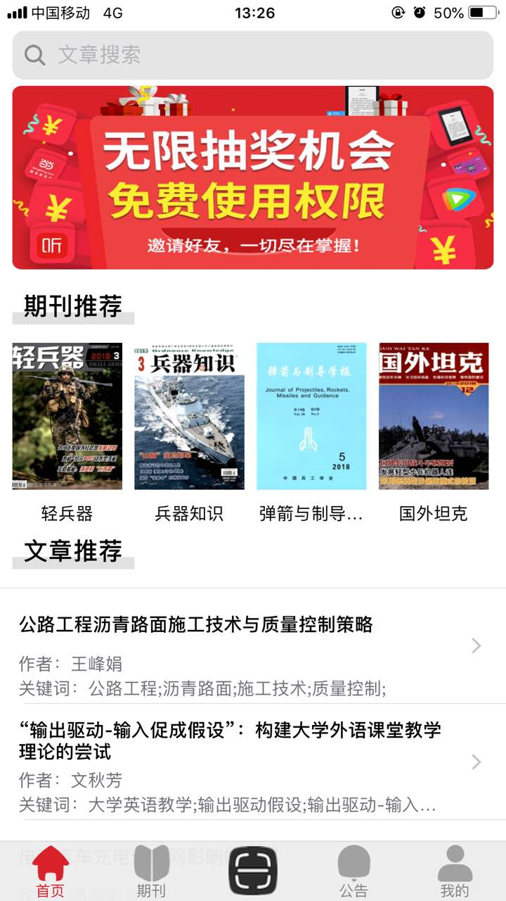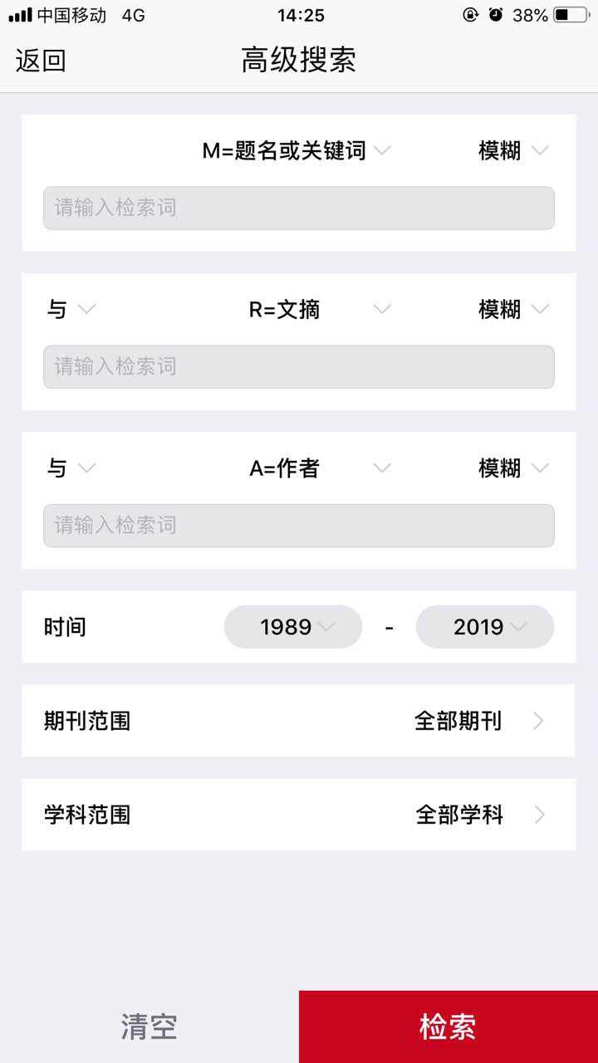
- 活动公告banner：定制图片，采用轮播形式，图片内容为APP常规公告/活动等
页面逻辑：点击banner轮播图片，进入“活动公告-详细具体活动页”
- 基本检索/高级检索
基本检索：首页呈现形式，“检索框+搜索框}”；
执行逻辑：点击首页搜索框进入基本检索页面，选择合适检索字段检索文章，包含题名、作者、关键词等14种检索字段；
检索结果页包含题录结果、检索条数显示。
点击题录，进入文章详细页，包含内容：题名+作者+机构+期刊出处+期次+文摘+关键词+分类号；文章获取方式、文章分享与收藏。
高级检索：点击高级检索，进入高级检索页面，默认显示“题名或关键词、文摘、作者”三个字段。
- 期刊推荐:推荐优秀期刊，向左滑动即扩张；
- 文章推荐：根据用户浏览文章，兴趣追踪，推荐相关文章，向上滑动即扩张。
- 期刊
- 默认显示全部期刊，更可以添加自己感兴趣的学科领域，。
- 期刊检索，期刊页顶部设置期刊检索框，输入刊名可进行期刊检索。
- 点击进入期刊页，详细显示期刊刊名、主办单位、ISSN号、CN号等字段，详细列出期刊收录期次，点击某一期次，进入文章列表。
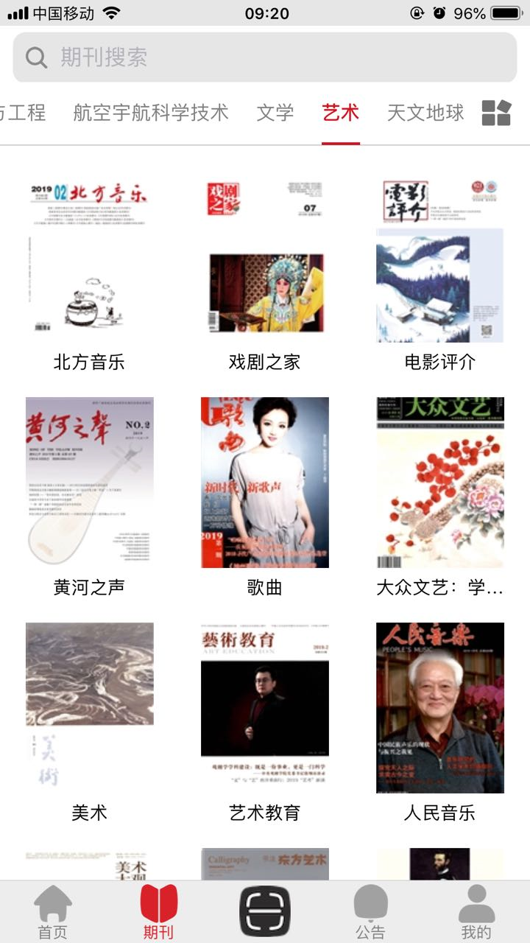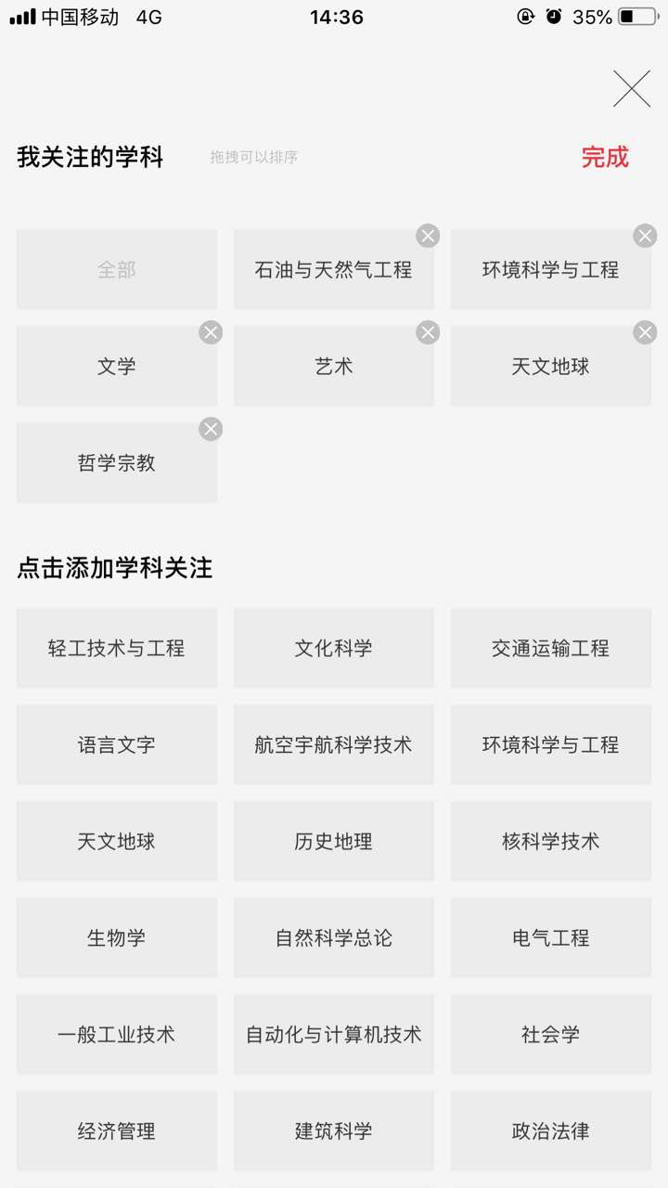
- 扫描二维码
- 可获取相册；闪关灯提示。
- 扫描PC端登录二维码为《中文期刊服务平台》登录授权。
- 扫描PC端关联机构二维码，为APP关联机构权限关系授权。
- 公告列表页：期刊活动页、考试库活动页、上线公告；
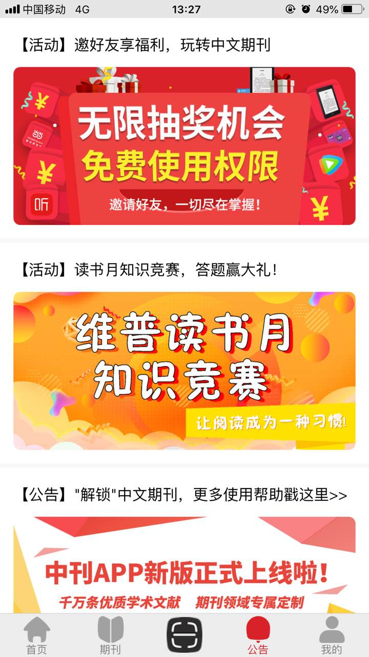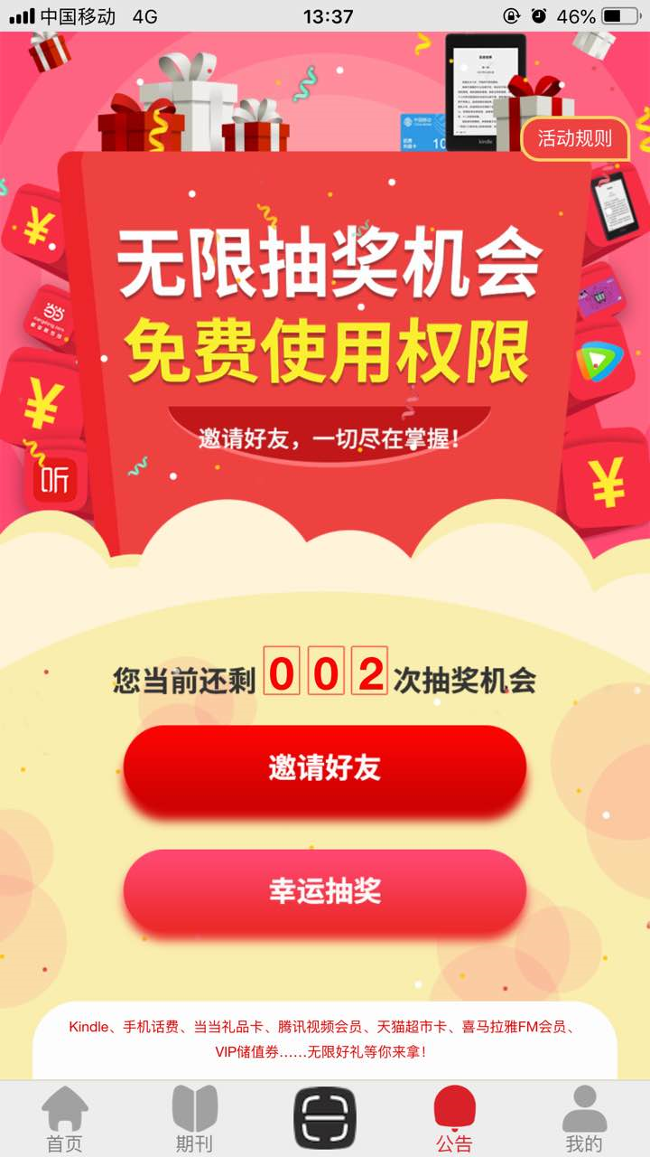
- 我的
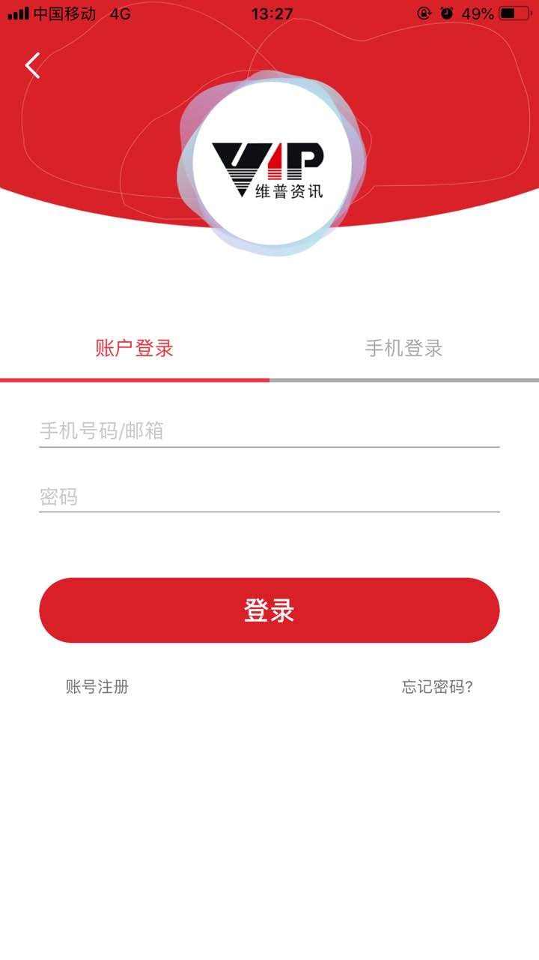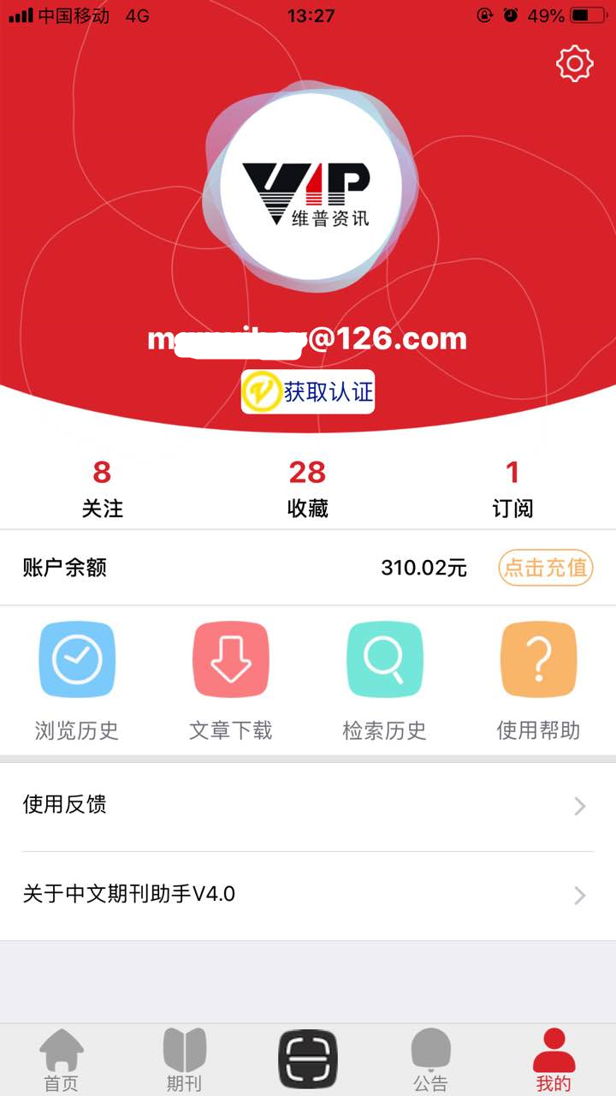
- 个人登录信息展示
逻辑：点击登录/注册，进入登录页面；
- 收藏、订阅、关注，
逻辑：点击关注按钮，进入期刊关注列表，显示期刊，点击期刊进入期刊详情
点击收藏按钮，进入文章收藏列表，显示具体文章，点击文章进入文章详情；
订阅，点击进入订阅检索式列表，可进行删除操作。
- 浏览历史：对浏览文章进行记录；进入文章详情记为一次。
- 个人账户及充值
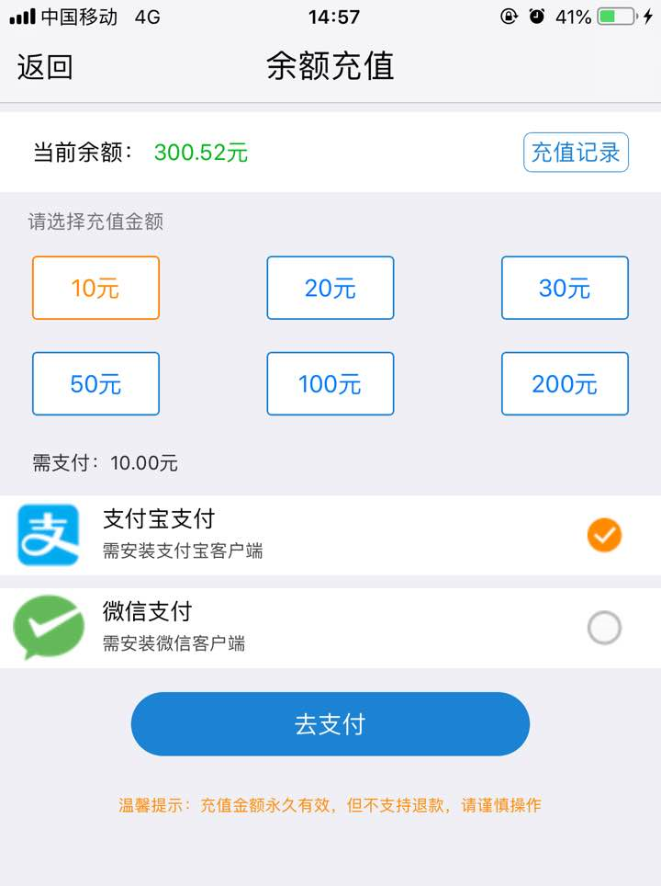
充值：支持支付宝和微信充值。
个人账户显示充值记录等，充值进行充值操作
- 设置：包含用户名、当前机构/解除机构、账单、注销。
- 功能说明
- 文章/期刊检索
基本检索
当检索文章时，可以根据不同检索需求，选择不同检索字段进行检索，以精确检索结果，检索字段包括：任意字段、题名或关键词、题名、关键词、文摘、作者、第一作者、机构、分类号、刊名、基金资助、栏目信息、参考文献、作者简介14种检索字段。
高级检索
若要对文章进行更加精确和专业检索，可进入高级检索，高级检索应用布尔逻辑原理对输入检索词进行逻辑组配；同时提供检索文章的时间、学科等限定，更加约束检索条件，以精准匹配结果。
期刊检索
想要对具体期刊进行搜索，可以进入期刊页上方搜索框，输入相应刊名搜索期刊；也可根据页面学科分类，选择适应自己的学科分类目录，按目录进行期刊查找。
- 检索结果选优
文章选优
在对检索结果页选优中，可以选择相关度、被引量和时效性进行排序；也可以点击筛选按钮，从年份、学科、期刊收录、主题、期刊、主题、机构七个聚类项进行层层筛选，以寻求最优结果。
期刊选优
进入期刊检索结果页面，可以根据期刊封面及提供刊名查找所需期刊，也可以根据通过核心期刊收录情况鉴别期刊质量。针对期刊筛选，同样提供相关度、作品、被引排序和基于“核心期刊、国内外收录期刊、学科、主题、地区”五大方面的聚类筛选。
- 全文获取
点击任意文章进入文章详情页，下方即可提供文章全文获取途径，包括：全文下载、邮件传递、文献传递等。
- 机构权限关联
IP授权：用户在“我的”，个人信息页面，点击“获取权限”按钮，若用户处于机构IP范围内，机构权限将自动关联到个人账号，即可免费享受机构免费下载文章权限。
二维码扫描授权：点击扫描二维码按钮，扫描已授权的 “中文期刊平台”PC端二维码，也可实现机构权限关联。
- 检索式订阅：用户进入“我的”，点击“检索历史”即可对特定的检索式进行订阅，用户也可选择推送频率和推送时间，系统定期将最新相关主题文献发送至您的邮箱。
- 收藏：即文章收藏，用户可在文章详情收藏文章，保存有价值的期刊文献。
- 关注：即期刊关注，用户可在期刊详情关注某本期刊，便于用户快捷追踪期刊最新期次文章。
- 使用指南
- APP下载
- 扫描二维码下载
电脑端打开《中文期刊服务平台》（qikan.cqvip.com），进入期刊首页，点击“下载APP”，点击下载或者扫描二维码即可下载APP。
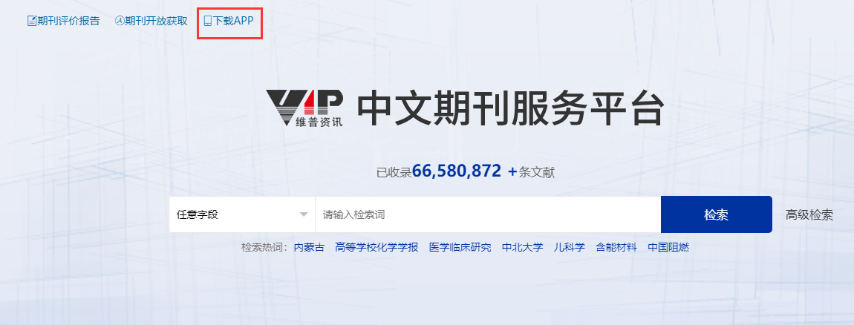
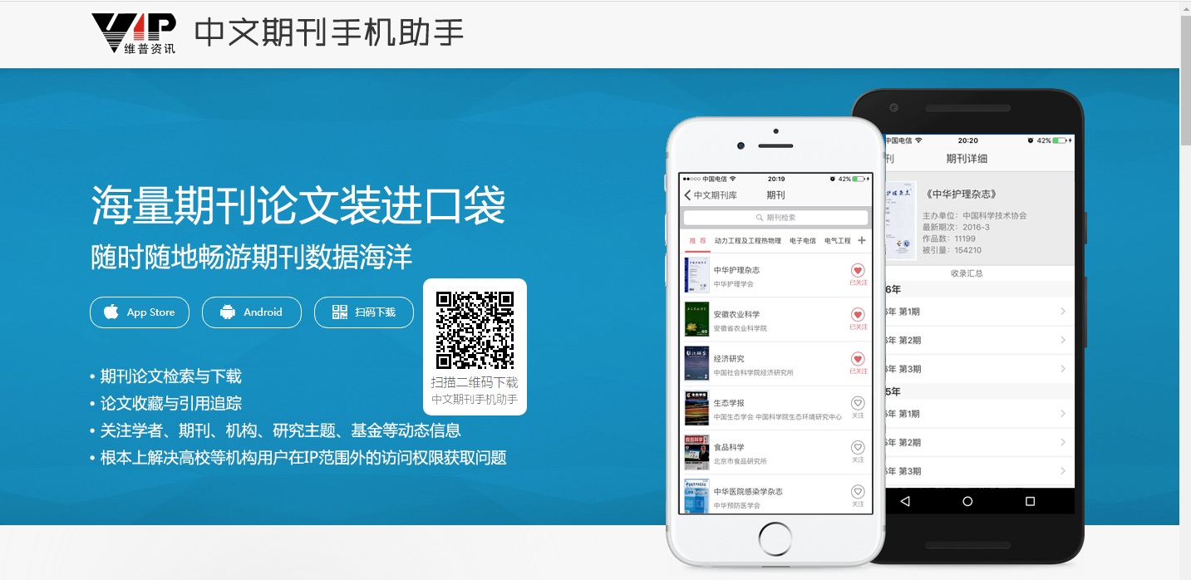
- 苹果APP store 下载
打开苹果APP store，搜索“中文期刊助手”，即可下载。
- 安卓市场下载：进入主流安卓软件市场下载，搜索“中文期刊助手”。
- 登录/注册
- 手机号码快速登录。
- 账号登录：输入账号/密码进行登录，电脑端账号登录同样适用。
- 注册：仅支持手机注册。
- 找回密码：支持输入邮箱找回密码。
- 退出登录：点击个人中心右上角“设置”，点击注销退出登录。
- 获取权限
- 个人中心获取权限（如下图）
点击“获取权限”
- 若用户处于机构IP（连接机构WiFi）范围内，点击自动获取
- 扫描电脑端《中文期刊服务平台》机构授权二维码；需电脑端绑定机构。
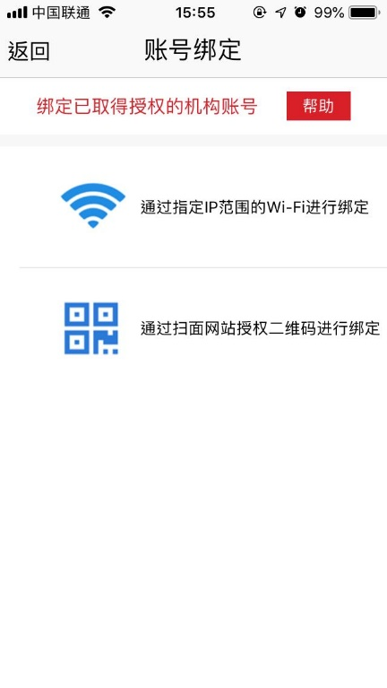
- 点击菜单栏“扫描”按钮，也可扫描机构权限二维码，进行机构绑定。
- 注意事项
- 个人支付成功后，同一篇文献可在24小时内重复下载，不会重复扣费。
- 个人账户绑定机构账户的有效期为180个自然日，到期后将自动解除，但您还可以重新绑定。您也可以选择解除与当前机构账户的绑定，重新绑定，以更新有效期。
- 如遇支付难题，您可以发送订单号到邮箱vip@cqvip.com寻求帮助。

